目錄
一、引言
二、亞投行的發展背景
(一) 以經濟發展為名 ……………… 3
(二) 一帶一路：
中國大陸的重要經濟戰略 …… 3
三、亞投行的投資風險
(一) 投資上的政治及經濟風險 ……… 5
(二) 亞投行與亞洲開發銀行的競爭 … 5
(三) 一帶一路：
經濟實力為後盾的政治企圖 …… 6
四、臺灣的因應之道
(一) 加入的會員名稱攻防 …………… 7
(二) 加入的成本效益評估 …………… 7
教學建議 ………………………………… 8
一、引言
―阿習與阿臺的故事
想像你住在一個面河背山的村莊中，河邊是生活水準高，馬路、水道四通八達，學校也離家近的好區，住的是阿倍、阿惠等有錢人家。但山上的鄰居收入不好，沒有自來水，山路也都是崎嶇的泥巴路，小孩上學或農產品運下山都很不方便。住在山腳，最近變有錢的大戶阿習邀集村中有錢人家說：「讓我們集資借錢給山上的鄰居，讓他們修路、蓋學校、接自來水。有了馬路，他們的農產品就能賣到山下與外地；有了學校，他們的小孩就能受更好的教育，日後所得就會增加；貸款連本帶利回收的機率也會提高，隔壁庄的阿英、阿法、阿德三個有錢人也覺得這生意不錯。」阿習接著說：「資金我可以出最多，但條件是錢要借誰、借多少、利率為何，各種借款規定就由我決定，大家覺得怎樣？那個阿臺，我們是一起的，你就別講話了。」但問題是阿倍這個阿舍平常就有在借錢給大家，隔壁庄那個最有錢的阿巴馬，跟阿倍交叉持股，也在庄內有很多產業，阿巴馬跟庄內幾個小佃戶也在跟阿習搶水源，然後阿習跟山上鄰居的小孩在學校也常打架。大家也不知道錢真的交出去，阿習會借給誰（搞不好最多是借給他自己？）倒會的機率高不高？可是你如果不參加，到時修路蓋學校的工程你一毛都賺不到……。

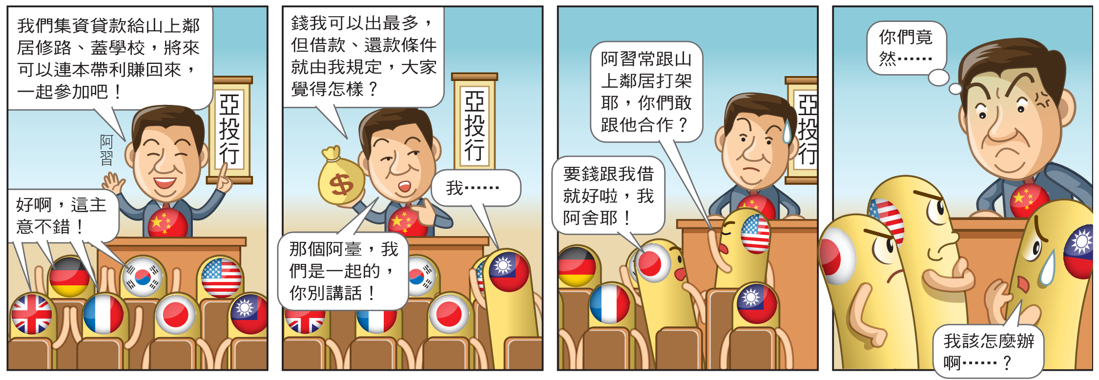
▲阿習的亞投行，阿臺的抉擇

二、亞投行的發展背景
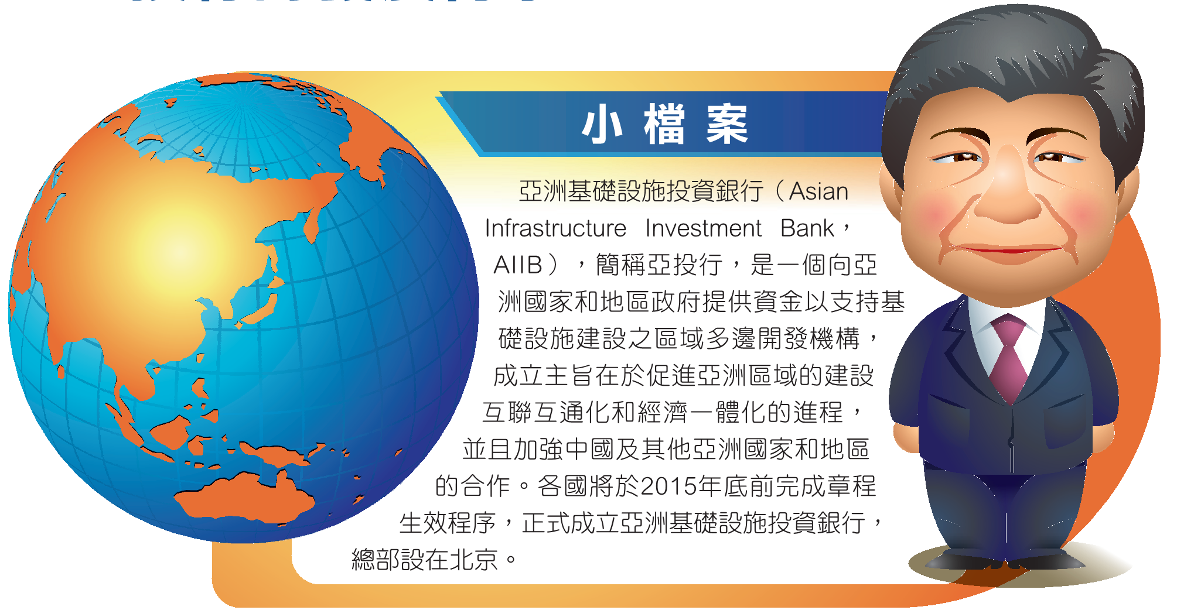

亞洲基礎設施投資銀行（Asian Infrastructure Investment Bank，AIIB，簡稱亞投行）的發起，可說是過去兩年來亞洲地區最火紅的國際外交與經濟事件。此一多邊機構由中國大陸發起，主要目標為對亞洲地區的基礎設施建設提供貸款，以促進區域內各經濟體的發展與交流，法定資本額為1,000億美元（但初始認繳500億，實繳只有100億），2015年4月15日意向創始成員國共有57個（除亞洲外，英國、法國、德國等歐洲國家以及澳大利亞、巴西等國也有參與），預計2015年底應可正式成立。
(一) 以經濟發展為名
―從經濟發展的角度切入，師出有名
涵蓋五十多個國家的亞洲，總人口約達到44億，但大多數國家的每人平均國民所得與歐美等先進國家相比還有一段不小的差距，其中「缺乏基礎建設」是最重要的原因之一。舉例來說，日
本每一千平方公里的鐵路、公路長度分別為72與320公里，德國則是118與181公里；但哈薩克僅有3公里與6公里，中國大陸也只有40與9公里。然而鐵、公路、水壩、電力運送與資訊傳遞等基礎建設，由於所需資金龐大，再加上需要的技術支援、公共治理、與資金風險管理知識也相對複雜，並非發展較落後的國家所能獨自處理，因此需透過多邊機構集眾人之力，一方面協助亞洲較為落後地區發展，另方面也尋找新商機，從正當性來看的確師出有名。也難怪除美國與日本外，連英、法、德等國都表示願意共襄盛舉。
(二) 一帶一路：中國大陸的重要經濟戰略
―亞投行是中國大陸找尋新經濟動能的重要戰略武器
經過30多年的努力，中國大陸的國民所得總量在2014年以購買力平價^{註1}計算已經超越美國，成為世界第一大經濟體。這代表就總量來看，中

_________________________________________________________________________________________________
註1：購買力平價指數（Purchasing Power Parity, PPP），即為兩國物價的比值。因各國若直接將當地貨幣以匯率換算成美金後，無法將各國的產出放在同一水平上進行比較，忽略各地物價水準的影響。《經濟學人》雜誌創立「大麥克指數」，係指將各國麥當勞分店的大麥克銷售價格進行比較。如果一個大麥克漢堡在美國是4美金、在英國是3英鎊，那麼美元與英鎊的大麥克購買力平價匯率就是4美元＝3英鎊，美元：英鎊＝1：0.75。倘若美元與英鎊的匯率原為1：1，則英鎊匯率被高估，實際匯率應往1：0.75做調整。故購買力平價能讓各國的產出水準放在同一水平上比較，以反映出各國實際能提供的財貨與勞務數量。

國大陸在世界體系的地位已足以與美國、歐盟平起平坐。然而中國大陸的每人平均國民所得卻只有12,000美元左右，低於世界平均。更麻煩的是2010年中國大陸的經濟成長率還有10%，到2015年第一季只剩下7%。對外出口疲軟、公共投資不振（也與過去鬼城投資太多，地方債務高築有關），更重要的是，這樣低的每人平均國民所得，也無法支撐起一個有消費能力的中產階級。在過去十幾年來經濟成長引擎同時熄火的情況
下，積極尋求對外投資機會，就成了不得不然的選擇。簡單來說，就是中國大陸借錢給哈薩克請中國大陸公司蓋鐵路，然後再將中國大陸產品賣到當地。中國大陸擘畫的亞投行戰略投資路線有兩條，一條自中國大陸西北，經中亞、中東至歐洲的「絲綢之路經濟帶」，另一條則由福建往南海，經印度洋、紅海、埃及的「海上絲綢之路」，此即所謂的「一帶一路」大戰略。

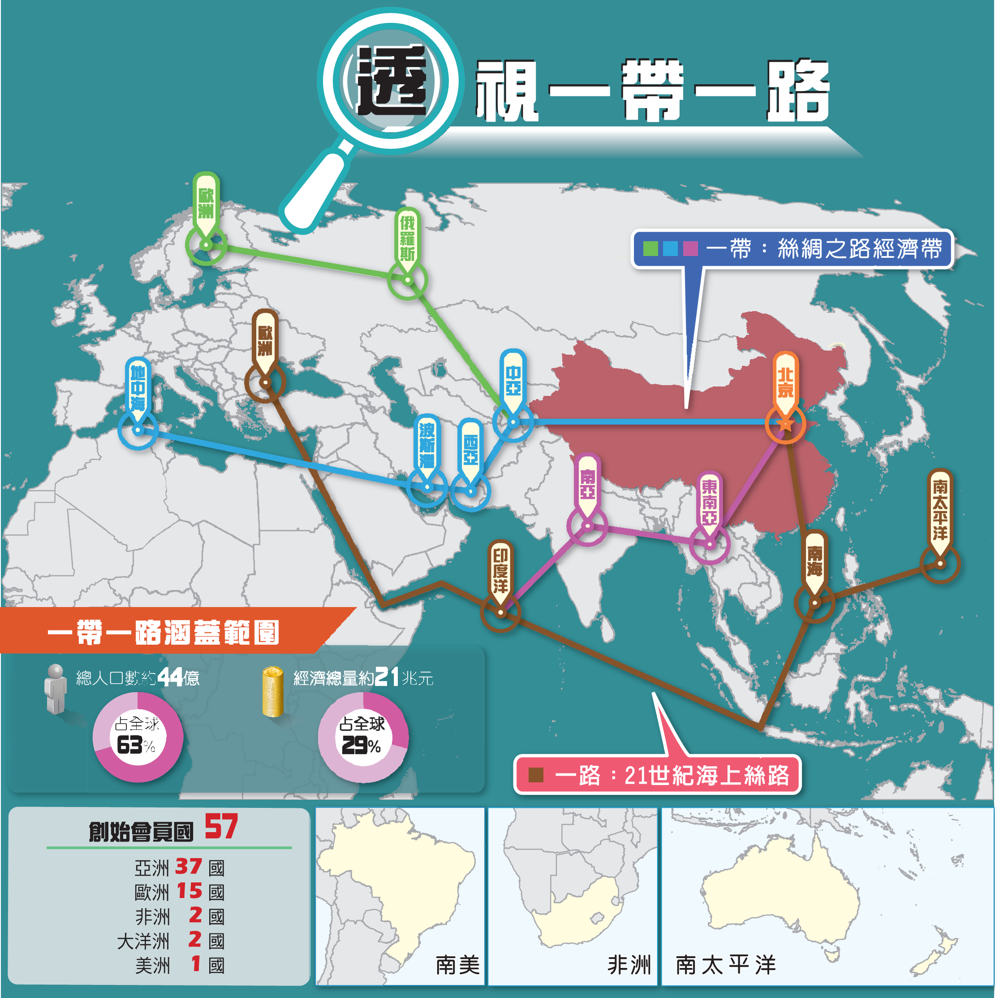▲亞投行與一帶一路示意圖

三、亞投行的投資風險

(一) 投資上的政治及經濟風險
―隨之而來的風險不可小覷
許多亞洲國家基礎建設不足，的確是一帶一路的商機。但這些國家為什麼在過去數十年來無法發展，也並非沒有原因。往西走，中亞各國許多是政局不穩，革命不斷的國家，與中國大陸政府之間的關係也因新疆獨立與宗教議題而更顯複雜。往南走，南海周邊國家也因主權問題與中國大陸摩擦不斷，新加坡也對這些基礎建設會不會對該國的轉運樞紐地位造成威脅而充滿戒心，印度與中國大陸也有主權爭議，這些政治風險，都是日後投資的潛在威脅。例如斯里蘭卡在今年四月大選變天後，親中政策急轉彎，就是一個最好的例子。
另外，中國大陸的工程建設雖然發展迅速，但也存在著嚴重的無效率與貪腐問題。以政治關係而非實際需求所擬定的基礎建設政策，再靠著關係與賄賂方式獲得標案，是這些中國人已經駕輕就熟的手法，自然也會隨著一帶一路行銷海外，屆時爛尾工程、蚊子館國際重現，亞投行恐怕會成為另一輪貪腐盛世的敲門磚。更別提亞投行在說帖中所引「要維持現有經濟增長的水準之下，亞洲每年需對其基礎設施投資8,000億美金」的估計，有一半是中國大陸自己的需求！如果這些貸款的品質也跟現在中國大陸地方債務一樣，那後果恐怕不堪設想。再者中國大陸借款給其他國家從事建設時，經常是所有工程都自己包，一毛錢都不給當地人賺，也容易引起糾紛，這些都增加了各國投資亞投行的風險。
(二) 亞投行與亞洲開發銀行的競爭
―可能進行更多高風險投資
亞投行並非第一個以基礎建設作為主要營業項目的多邊機構。全世界目前共有世界銀行（World Bank, WB）、中南美洲開發銀行、非洲開發銀行、歐洲復興開發銀行及亞洲開發銀行（Asian Development Bank , ADB）^{註2}等五個類似機構。其中，世銀、亞銀與亞投行的目標地區最為相似。亞投行的算盤是，既然亞洲每年需對其基礎設施投資8,000億美金，在亞銀和世銀加起來只有200億貸款能量的情況下，每年再找出個一、兩百億的貸款機會應該不是難事。
有趣的是，雖然亞投行尚未成立，兩個機構間的競爭卻已經開始。日本首相安倍晉三宣布五年內亞銀要增資一千一百億美元，而每年貸款最大額度也要增加1.5倍，到200億美元左右。2015年6月16日，亞銀總裁也馬上與印度財長共同宣布將對印度貸款從70億美元增加到100億美元。安倍也一再強調，要「以長遠的眼光推廣高品質的基礎建設」、「向聲譽不好的放高利貸者借錢，這樣的企業最終將失去未來」。由於亞銀已經是市場先進者（incumbent），對市場狀況（即各國風險、制度與實際需求）相當瞭解，其採購制度的內控也相當嚴格，因此財務上較優良的投資標的可能先被亞銀所掌握，亞投行很有可能被迫投資在更高風險的項目上。再者，雙方競相貸款給土建工程的情況下，更難回收。長期來說，對人民更重要的教育、醫療等軟投資會不會受到排擠，也值得關切。

_________________________________________________________________________________________________
註2：亞洲開發銀行（ADB）簡稱亞銀，以日本、美國為首，臺灣也是會員國。其資本額約1,600億美元，每年的貸款總額約為130億美元。 其中三分之二是能源、 交通、運輸等基礎建設貸款， 另三分之一則屬於教育、醫療衛生等減貧為主的軟投資 (soft loan)。

(三) 一帶一路：
經濟實力為後盾的政治企圖
亞投行表面上是一個國際融資與區域發展的議題，但背後當然是隱含中國大陸想要提高在亞洲影響力的政治企圖，這可從亞投行投票權的設計見端倪：亞投行最重要的事項需要75％以上會員國贊成，而出資30％的中國大陸所擁有的投票權鐵定超過25％，這代表亞投行的貸款決策一定與中國大陸的政治利益密不可分。而對需要資金的國家來說，與中國大陸在國際政治上站在同一陣線也是更自然不過。

再者，突破美日聯手對中國大陸所作出的第一島鏈^{註3}圍堵，也是另一個顯而易見的政治意圖。往東出太平洋有困難？那就轉個身，往西學班超、張騫，往南學鄭和，「帶」「路」殊途同歸，都指向美國的最堅強盟邦：歐洲。這也是為什麼美國一開始在這個議題上進退失據的主要原因。

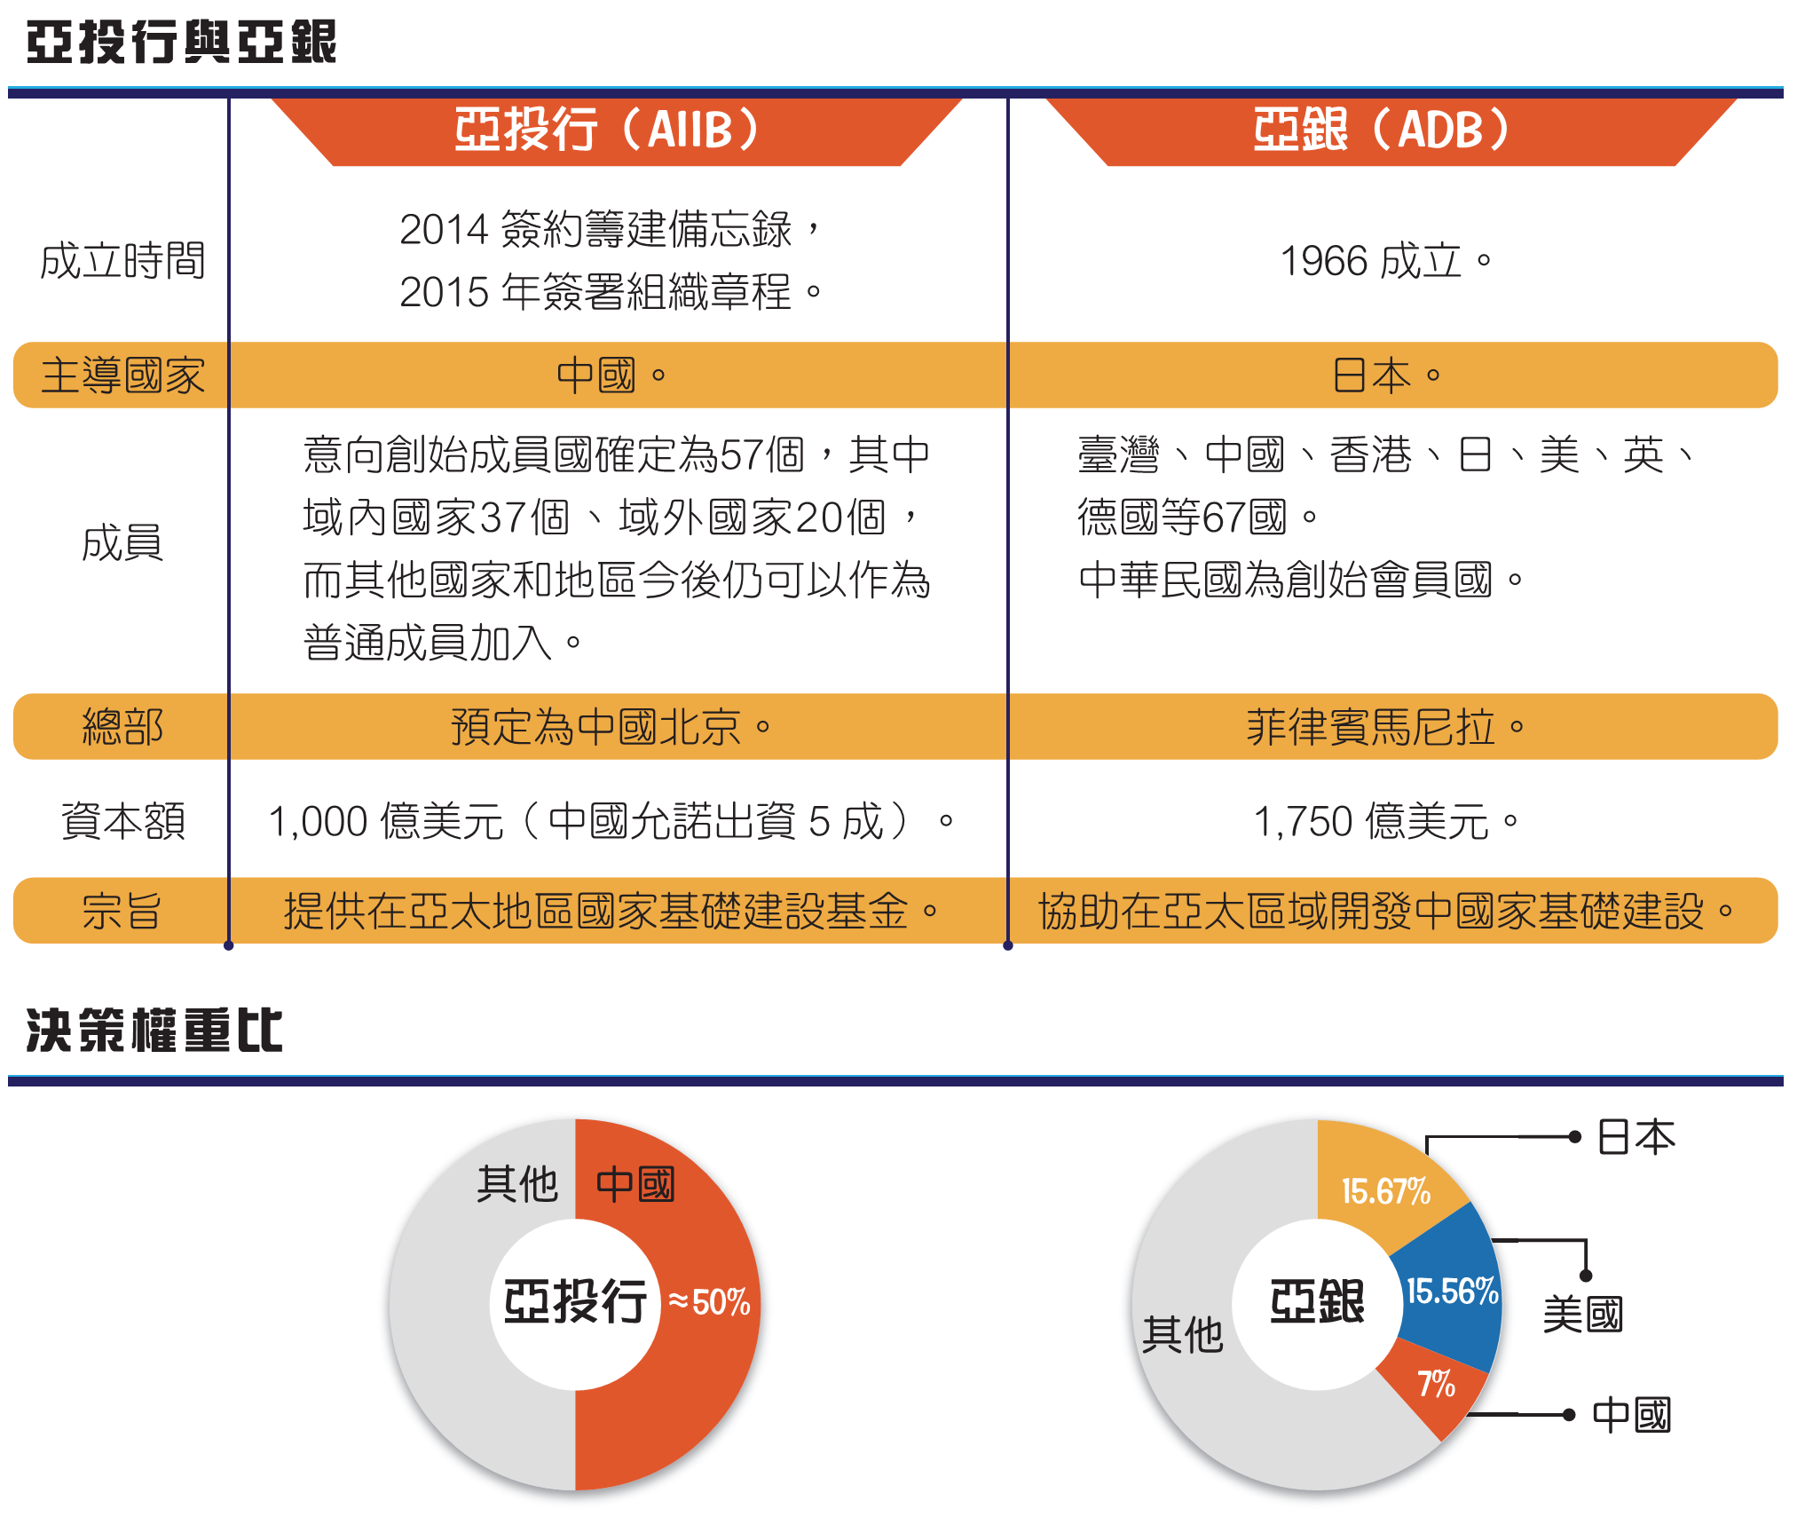
_________________________________________________________________________________________________
註3：第一島鏈指從日本群島、琉球群島、臺灣島，南至菲律賓、大巽他群島的鏈形島嶼帶，戰略上有阻止中國大陸勢力進入太平洋並向東擴展的作用。

四、臺灣的因應之道

在這個大國博弈的過程中，臺灣的角色該如何自處？
(一) 加入的會員名稱攻防
―中華臺北、中國臺北，還是其他名稱？
臺灣早在2015年4月1日就提出成為創始會員國的意向書。但在中方認為不可以製造「兩個中國」或「一中一臺」的情況下，自然是鎩羽而歸。亞投行章程有一條「不享有主權或無法對自身國際關係行為負責的申請方，應由對其國際關係行為負責的銀行成員同意或代其向銀行提出加入申請」，咸認就是為臺灣量身訂做。目前我國則是繼續申請一般會員，但中華臺北與中國臺北的名稱攻防，一定也會是未來交鋒的重點。
(二) 加入的成本效益評估
―需要更詳細的評估與考量
而在所需的金額方面，臺灣財政部宣布將從原本的22億元增加到110億元（新臺幣），但若依亞投行原本設計的GDP比例計算，韓國都出資37億美元，臺灣恐怕20億美元是跑不掉的。雖然這還得看到時繳資本以及分幾年繳清的財務條件如何設計，但是20億美元折合約600億新臺幣，無論如何都是一筆很大的數目。這樣的出資在1,000億美元的總資本額下，基本上無足輕重，

唯一的好處只有買到一張入場券（會員國公司才有承攬標案的權利，但也不保證一定標得到）。因此在決定是否參加之前做出更仔細的評估是絕對必要的，特別是臺灣在亞洲開發銀行的經驗，應該是非常好的參考。經濟、財政部兩部今年四月向立委提出的兩份評估報告都只有短短的十幾頁，其中一半是亞投行簡介，真正的評估報告只有四到六頁，而且完全沒有任何的成本效益評估作為基礎，只提出了「可以提高國際能見度、融入區域整合、提供兩岸貿易新方向（一到三其實是同一件事）以及增加跨國商機等四大優點」，以及應考量事項則包括「須考慮國家尊嚴、特殊兩岸關係、美國意見以及組織章程不透明之處」。如果真要就此砸下2 0 億美金： The government got to need a lot more than that!

